VILNIAUS „ĄŽUOLIUKO“ MUZIKOS MOKYKLA
LIETUVOS MUZIKOS IR TEATRO AKADEMIJOS (LMTA)
MUZIKOS MOKYMO STUDIJŲ CENTRAS
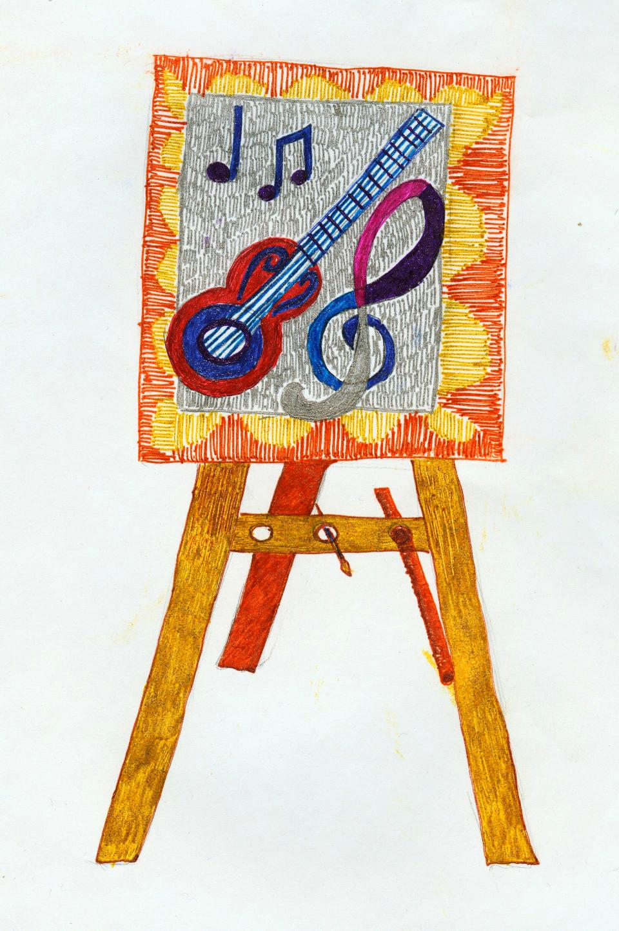
Integruotas meninis ugdymas ir kultūrinis sąmoningumas
Muzikos ir dailės mokytojų teorinis-praktinis seminaras

2012-03-21 (trečiadienis)
LMTA Muzikos mokymo studijų centras, 303 aud., Tilto g. 16, Vilnius

9:00-10:00 – registracija

Laikas | Lektorius | Tema
10:00 – 12:45 | Albertas Krajinskas, Jūratė Bučmytė – Vilniaus dailės akademijos docentai, Lietuvos dailės sąjungos nariai | Piešiame muziką
12:45 – 13:00 | Kavos pertrauka
13:00 – 13:45 | Darius Žiūra – Vilniaus  J. Vienožinskio dailės mokyklos mokytojas, VGTU konsultantas, Jaunojo architekto mokyklos dėstytojas, Lietuvos tarpdisciplininių meno kūrėjų sąjungos narys | Apie šiuolaikinį meną
13:45 – 14:30 | Dalia Karatajienė – Lietuvos edukologijos universiteto Meninio ugdymo centro docentė, daktarė | Muzikavimas dailėje

Programos vadovai:
Aušra ŠIKŠNELIENĖ – Vilniaus „Ąžuoliuko“ muzikos mokyklos direktorė (II vadybinė kategorija), mokytoja metodininkė
Aldona JUODELIENĖ – Lietuvos muzikos ir teatro akademijos Muzikos mokymo studijų centro vedėja

Seminaro dalyviams bus išduodami kvalifikacijos tobulinimo pažymėjimai.
Pažymėjimo kaina – 10 lt.

Išankstinė registracija tel.: (8 5) 262 1010, 261 11 42
internetu: http://mums.lmta.lt

